1. Buatlah Project baru di neatbeans dengan menekan icon New Project.

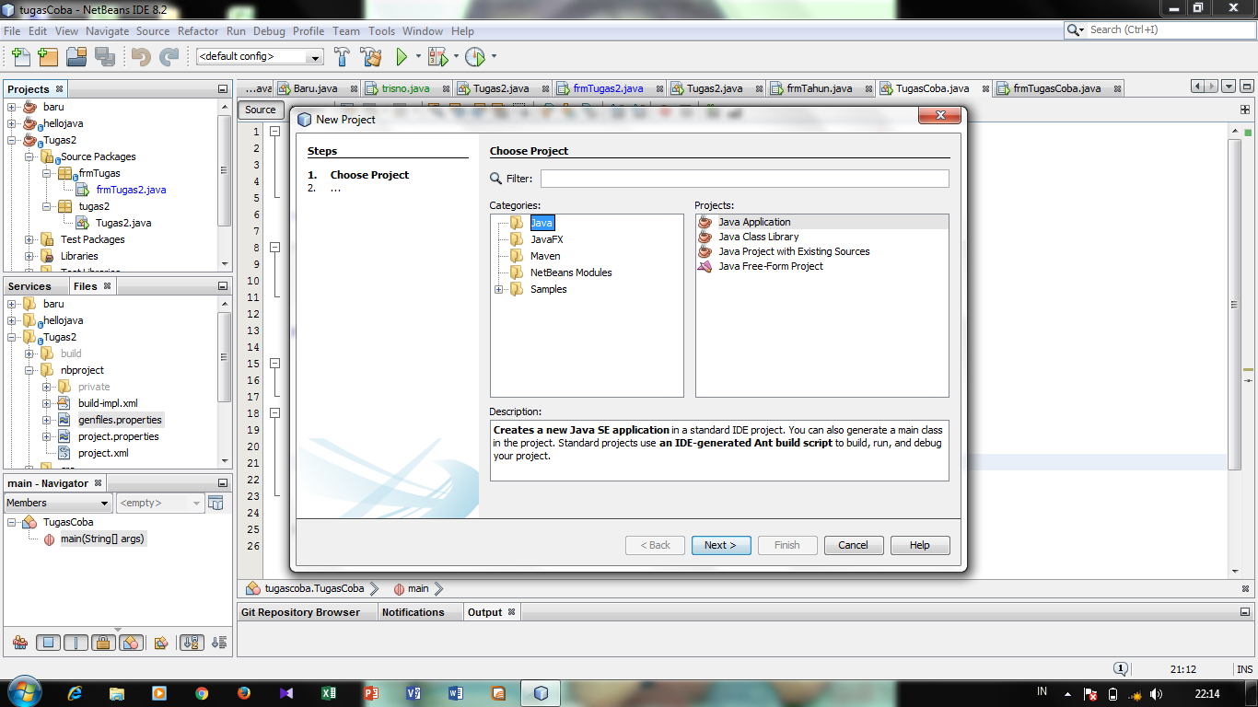

1. Beri nama project tersebut.

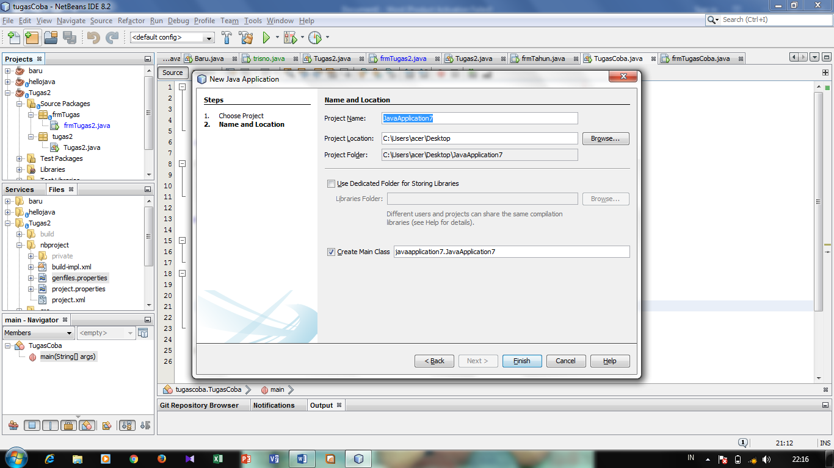

1. Lalu finish.
2. Setelah itu kita buat package baru di project kita.

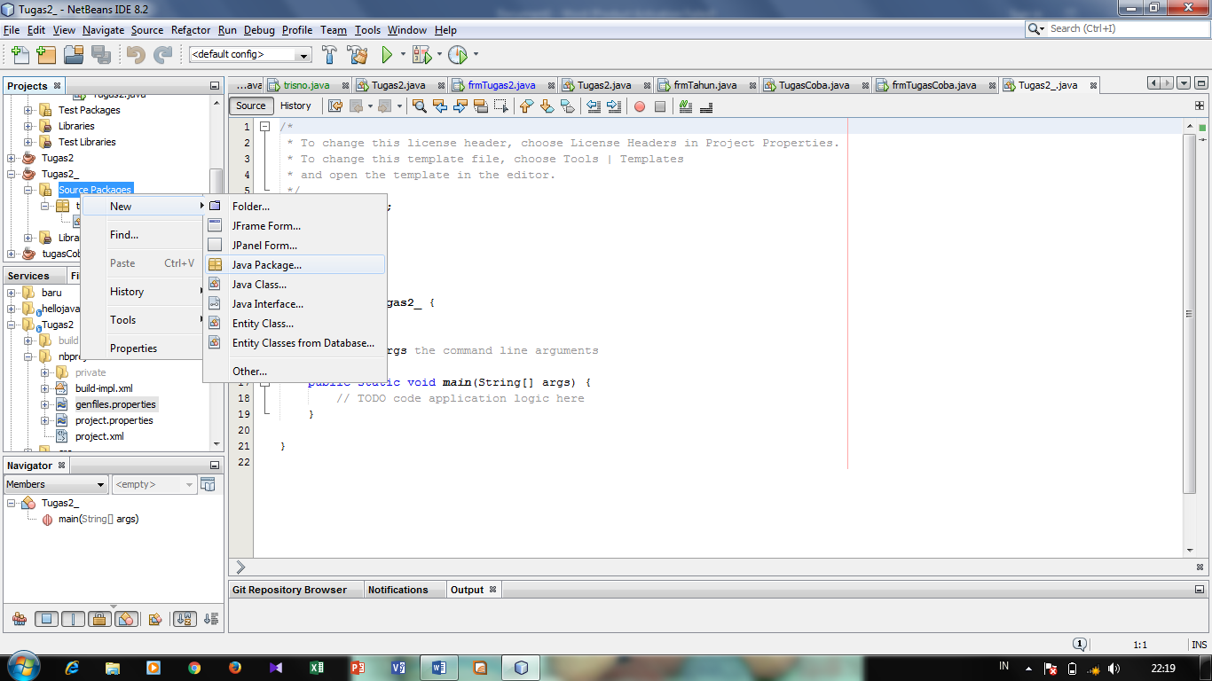

1. Setelah itu buat Jframe di package baru yang tadi. Dengan nama frmTugas2.java

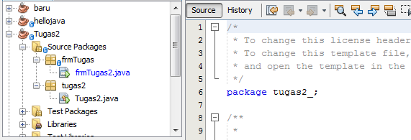

1. Lalu buat design form seperti berikut :
   1. Textfield untuk input 2 buah dan untuk output 3 buah.
   2. Label 3buah.
   3. Combo box 1 buah dan Button 1 buah

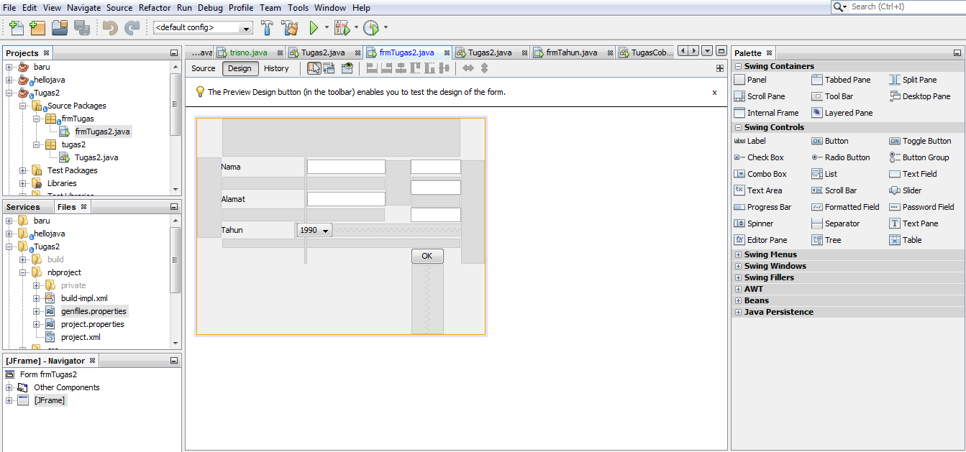

1. Sebelum masuk ke source code kita beri nama variable dari masing – masing komponen di design Jframe.

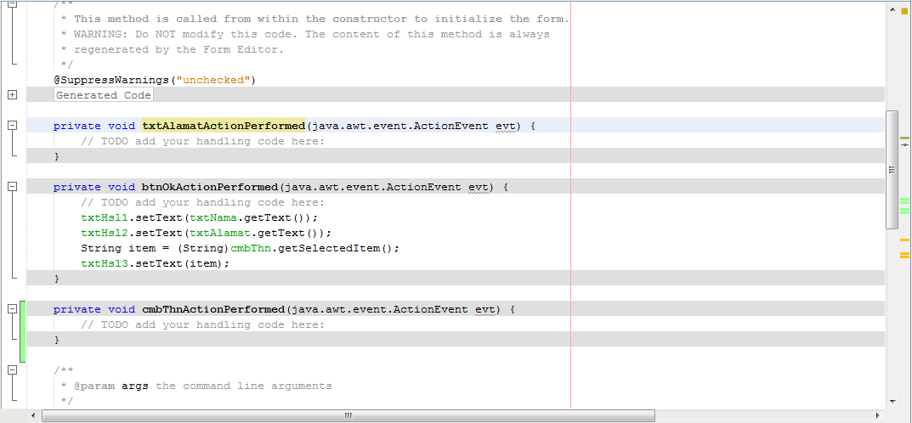

1. Kita buat source code main di package yang lain dengan nama Tugas2.java, seperti berikut

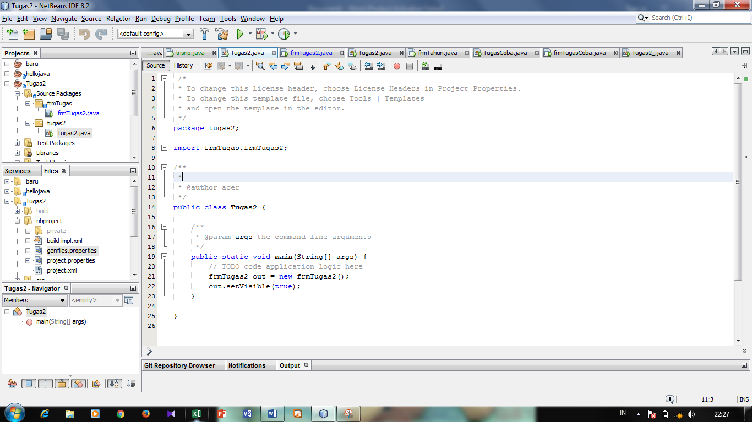

1. Setelah itu kita melakukan git ke akun github kita melalui netbeans.
2. Pertama klik kanan proyek pada panel sebelah kiri lalu pilih verrsioning -> initialize Git Repository...
3. Tentukan pathnya terlebih dahulu yang ada di proyek kita. D:\New Folder\Tugas2
4. Lalu kita lakukan commit. Klik kanan pada proyek di panel kiri, lalu pilih git -> commit...
5. Tulis pesan di commit message dengan nama “Tugas 2 Java III” lalu klik tombol commit
6. Lalu masukan url repositorynya yang sudah di buat sebelumnya di github.com
7. Masukan username dan password github anda
8. Lalu lakukan push dan pilih branch master.
9. Jika sudah tekan tombol finish.